EL CARNAVAL

VESTIMENTA TÍPICA
El atuendo utilizado tradicionalmente desde el origen mismo del carnaval sin lugar a dudas, ha cambiado porque así lo requieren los mandatos sociales de la moda. Y los protagonistas de este festejo asimilan esos cambios con nuevos y modernos atuendos. Sólo puede verse una vestimenta típica en la danza del “Pim Pim”. Las prendas que lucen las mujeres, los coloridos tipoy, son siempre nuevos, sin usos previos. A estos se suman los aros, cintas de colores y bastante maquillaje (años antes recurrían a las semillas de la planta del urucú) para realzar la belleza de las chicas que danzan descalzas, acompañadas por los hombres que llevan el rostro cubierto con las máscaras de yuchán que representan los animales propios de la región. Al finalizar el tiempo del arete era habitual que las máscaras sean quemadas pero las necesidades actuales de las comunidades hacen que opten por venderlas.
La vestimenta del carnaval suele ser muy tradicional, representando creencias y ritos de los pueblos del norte argentino. Es común ver mascaras de distintos tipos de animales, así como también pieles y plumas que usualmente se usan como complemento del ropaje.
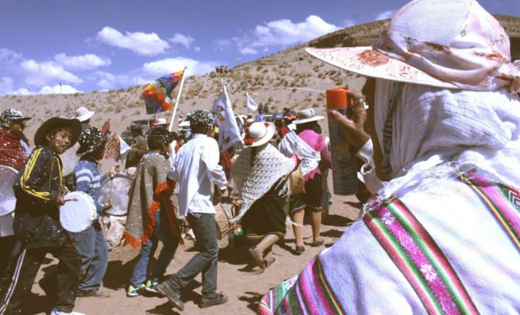

COMIDAS TÍPICAS
Para esta época las comidas preferidas son aquellas provenientes del maíz como la humita en chala y a la olla, el pastel, el mote y de la harina del maíz se hace el rico tamal (con carne de la cabeza de la vaca) En cuanto a las bebidas, están la sabrosa chicha que se “convite”, se comparte entre todas las familias y la aloja de algarrobo que tienen un proceso de fermentación previa y natural.
Suele considerarse tanto a la chicha y la Aloja como “bebidas alcohólicas” pero es útil aclarar que estás tienen la presencia del Alcohol gracias a la fermentación que sufren los frutos primos.
Aquí mostraremos algunos de las comidas y bebidas más comunes:

Humitas
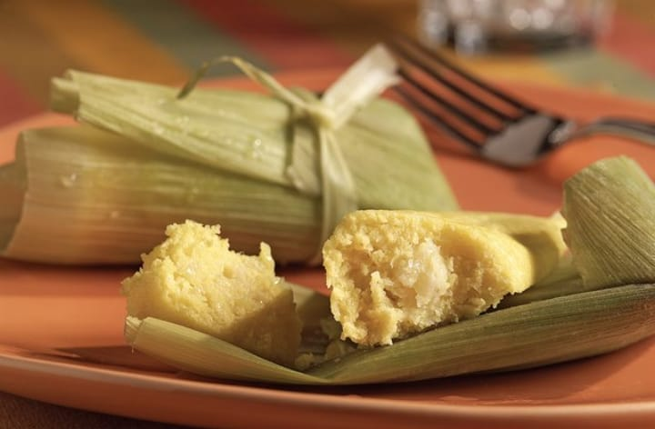
Mote con chicharrón:
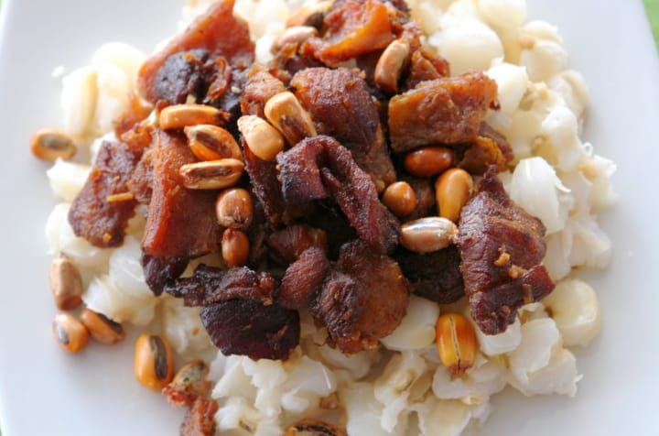
Mote:
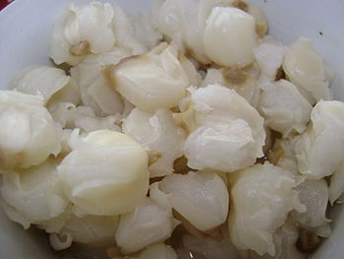

Tamales
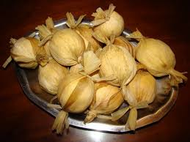

Chicha:
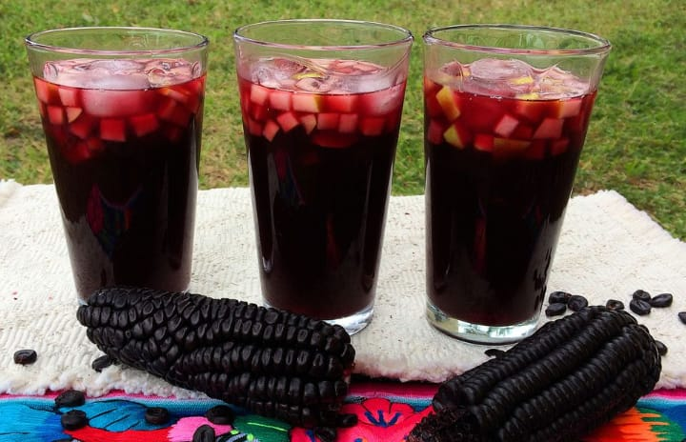
Aloja:
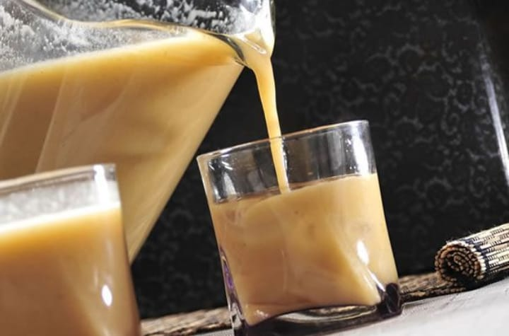
Pastel de choclo
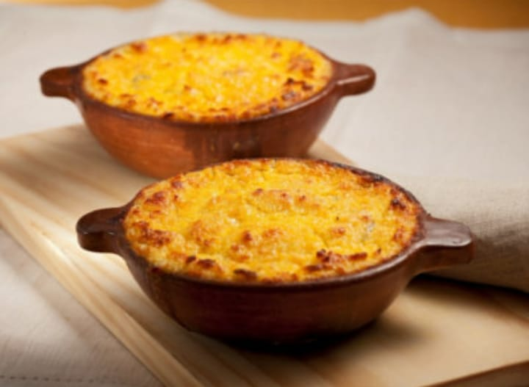

CLIMA EN ÉPOCA DE FESTEJO
Se define como Subtropical Serrano con estación seca. En la zona tropical posee clima cálido, aunque con variaciones bastantes marcadas en sus distintas regiones, en función de lo variado de su relieve. La orientación de sus cordones montañosos influye en la distribución de las participaciones: en la región Este predomina el clima semi árido con estación seca, con un promedio anual de lluvia el orden de los 500mm y temperaturas medias del orden de los 20°C habiéndose registrado temperaturas mayores a 35°C en verano y de -5°C en invierno, marcada amplitud térmica propia de los territorios continentales.
El altiplano, Puna, se caracteriza por bruscas oscilaciones térmicas y escasas precipitaciones, que mayormente no superan los 200mm anuales. Y temperaturas medias anuales del orden de los 10°C, que corresponden al clima árido andino.
En intenso contraste con las anteriores zonas, los valles, las quebradas y las sierras cuentan con un clima más benigno, lo que hace que en ellos se concentren las principales actividades agrícolas y el grueso de la población. Aquí los promedios anuales de precipitaciones alcanzan los 1000mm. Los promedios de temperaturas en época estival superan los 20°C y en época invernal, las medias son inferiores a los 14°C.

Paisaje y camino de “La Quebrada” - Salta
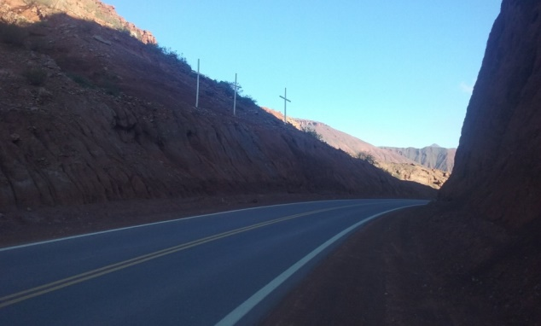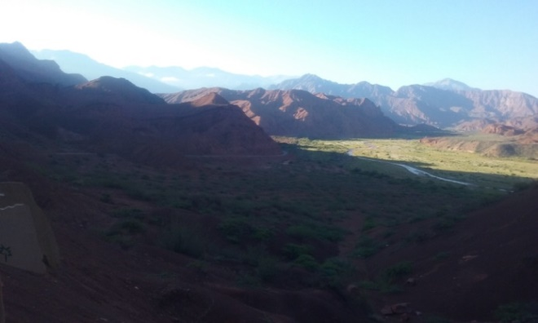
Tilcara, Jujuy - Argentina; Lugar de grandes celebraciones y carnaval.
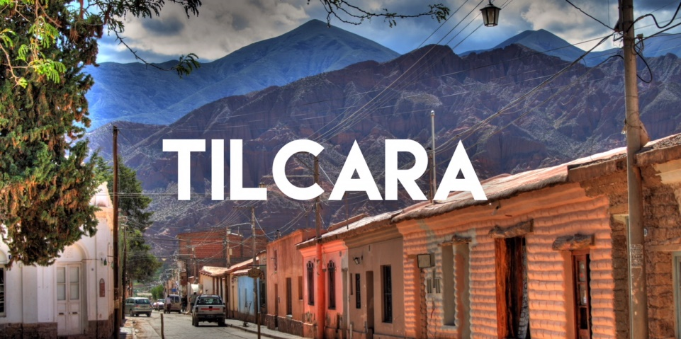

Animaná, Salta – Argentina
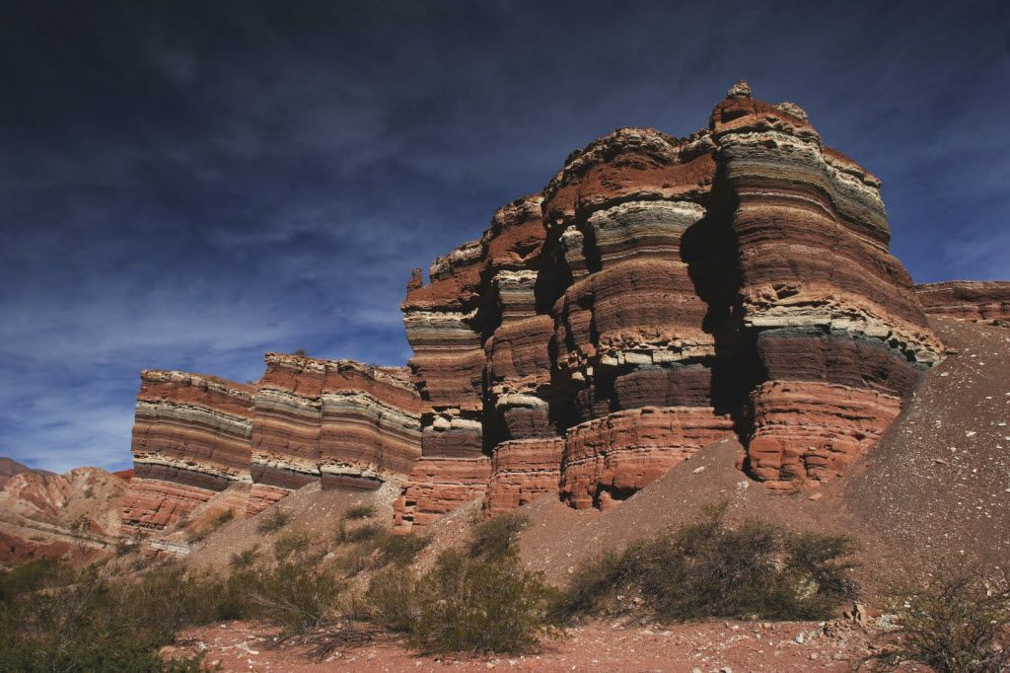

Cachi, Salta – Argentina
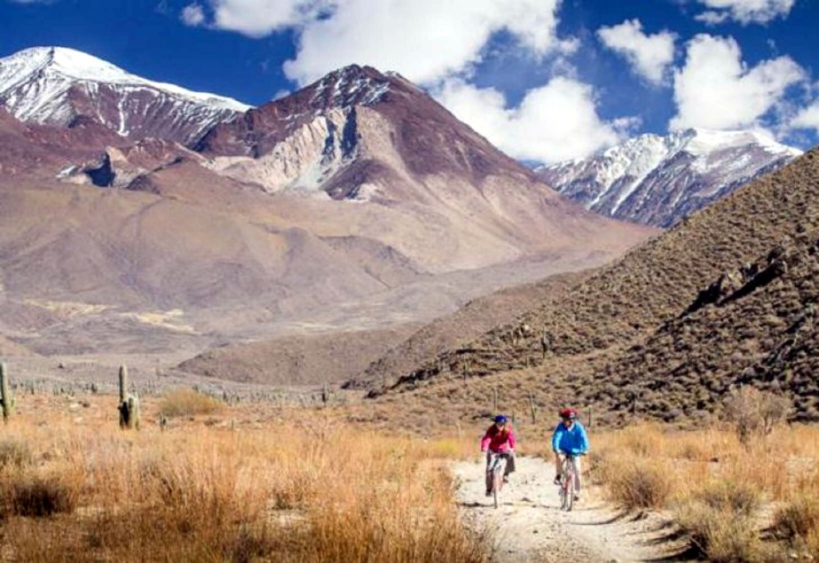
A minutos de Cachi se encuentra uno de los escenarios más bellos del Noroeste argentino: la Recta del Tin Tin.
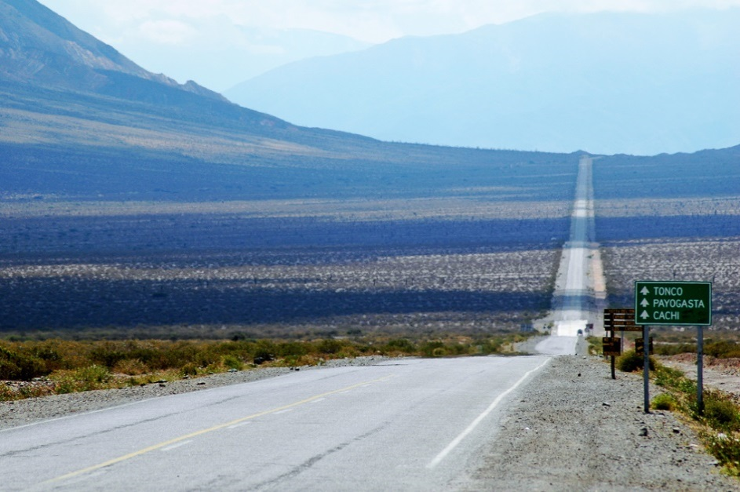

RITUALES ASOCIADOS AL CARNAVAL
Un ritual que decreta el comienzo del Carnaval.

Es representado por un muñeco de trapo, el Diablo se saca de adentro de un mojón o apacheta (un montículo de piedras apiladas para invocar a una divinidad) y, en ese mismo instante, se darienda suelta a la alegría, a los deseos reprimidos y a ciertos excesos, como la bebida. Son nueve días completos de bailes, permisos, bullicio, desfiles callejeros, disfraces, e invitaciones a comer y beber en casas de familias que abren sus puertas. La fiesta termina cuando cada comparsa entierra a su Diablo con ofrendas a la Pachamama o Madre Tierra (hojas de coca, cigarrillos, bebidas), marcando el fin de los carnavales.

Las comparsas suelen llevar un estandarte que las identifican y recorren las calles de los pueblos, haciendo paradas en las casas que hacen invitaciones y sirven chicha, vino, cerveza o alguna otra bebida. En los desfiles y bailes, la gente se divierte arrojándose harina o talco en la cara por sorpresa, además de tirar serpentinas, sonar cascabeles y cumplir con la costumbre de llevar perfumados ramitos de albahaca. Toda esta tradición tiene reminiscencias indígenas, españolas y criollas, y representa una fusión de rituales en los que el Carnaval implica una ruptura, una pausa en la vida cotidiana, el permiso para la transgresión.

El ritual, con más de 120 años de vigencia, se efectuó en la comunidad Dal Dal donde habitada por indígenas y mestizos, predominaron las costumbres de la zona en los cuatro días del carnaval. Para ello, sus habitantes vistieron ponchos de lana, zamarros de cuero, bufandas y sombreros de paño. Las bandas de pueblo y los bailes en honor a la mama Shalva y Taita Carnaval pusieron el toque de alegría Una banda de pueblo llevó serenatas de casa en casa. Tres melodías de carnaval se escucharon en cada vivienda, una tradición vigente desde hace más de 100 años, según sus habitantes. Como parte de la gastronomía se degustaron la fritada de chancho con mote, papas con cuyes, jatun jucho (colada grande) y chicha de jora.
Ritual de la Pachamama
“Pacha” es una palabra aymara y quechua que significa tierra, cosmos, universo, tiempo y espacio. El Mes de la Pachamama o Madre Tierra comienza con distintas celebraciones, especialmente en las zonas andinas, como ritual de agradecimiento y reconexión dentro de la cosmovisión del Buen Vivir. “Sumak Kawsay” o Buen Vivir, es la vida en plenitud. Es saber vivir en armonía y equilibrio, en armonía con los ciclos de la Madre Tierra, del cosmos, de la vida y de la historia, y en equilibrio con toda forma de existencia. Y ese justamente es el camino y el horizonte de la comunidad; implica primero saber vivir y luego convivir. No se puede Vivir Bien si los demás viven mal, o si se daña la Madre Naturaleza.Vivir Bien significa comprender que el deterioro de una especie es el deterioro del conjunto.
Por la mañana se purifican casas y distintos espacios con sahumerio, el “sahumado del espacio cósmico”. Se quitan los residuos que puedan encontrarse en el hogar y se los quema junto a plantas aromáticas o con propiedades medicinales: laurel, coca, romero, yerba, ruda. El incienso quemado se eleva al cielo y es una forma de ofrenda al Jananpacha o “mundo de arriba”, también se queman resinas vegetales y palo santo para la Pachamama.
Ritual Del Convido o “Corpachada”
Que puede realizarse al alba, al mediodía o al amanecer y consiste en abrir un hoyo circular en la tierra (útero simbólico de la tierra, constituyéndose en altar y “waca” o lugar sagrado, en muchas ocasiones en medio de una chakana o cruz andina) y ofrendarle allí a la Madre Tierra productos de la naturaleza, alimentos, bebidas, hojas de coca, como un acto de agradecimiento al planeta.
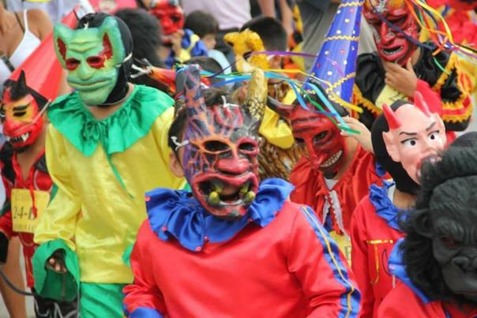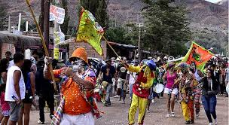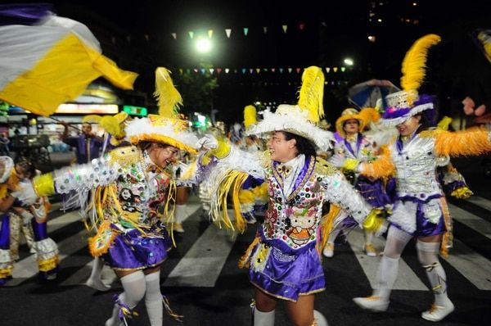

Para finalizar, hacemos propias las palabras del historiador salteño Prof. Miguel Ángel Cáceres, quien manifiesta que los componentes del carnaval son el fuego, el agua, el canto, la vestimenta y la comida. Sin embargo, afirma que es atemporal, lo que lo vuelve universal: “No es ni americano, ni africano ni europeo, sino que acompaña al ser humano en su devenir”, responde a un marco cultural, la visión del hombre respecto del mundo.

